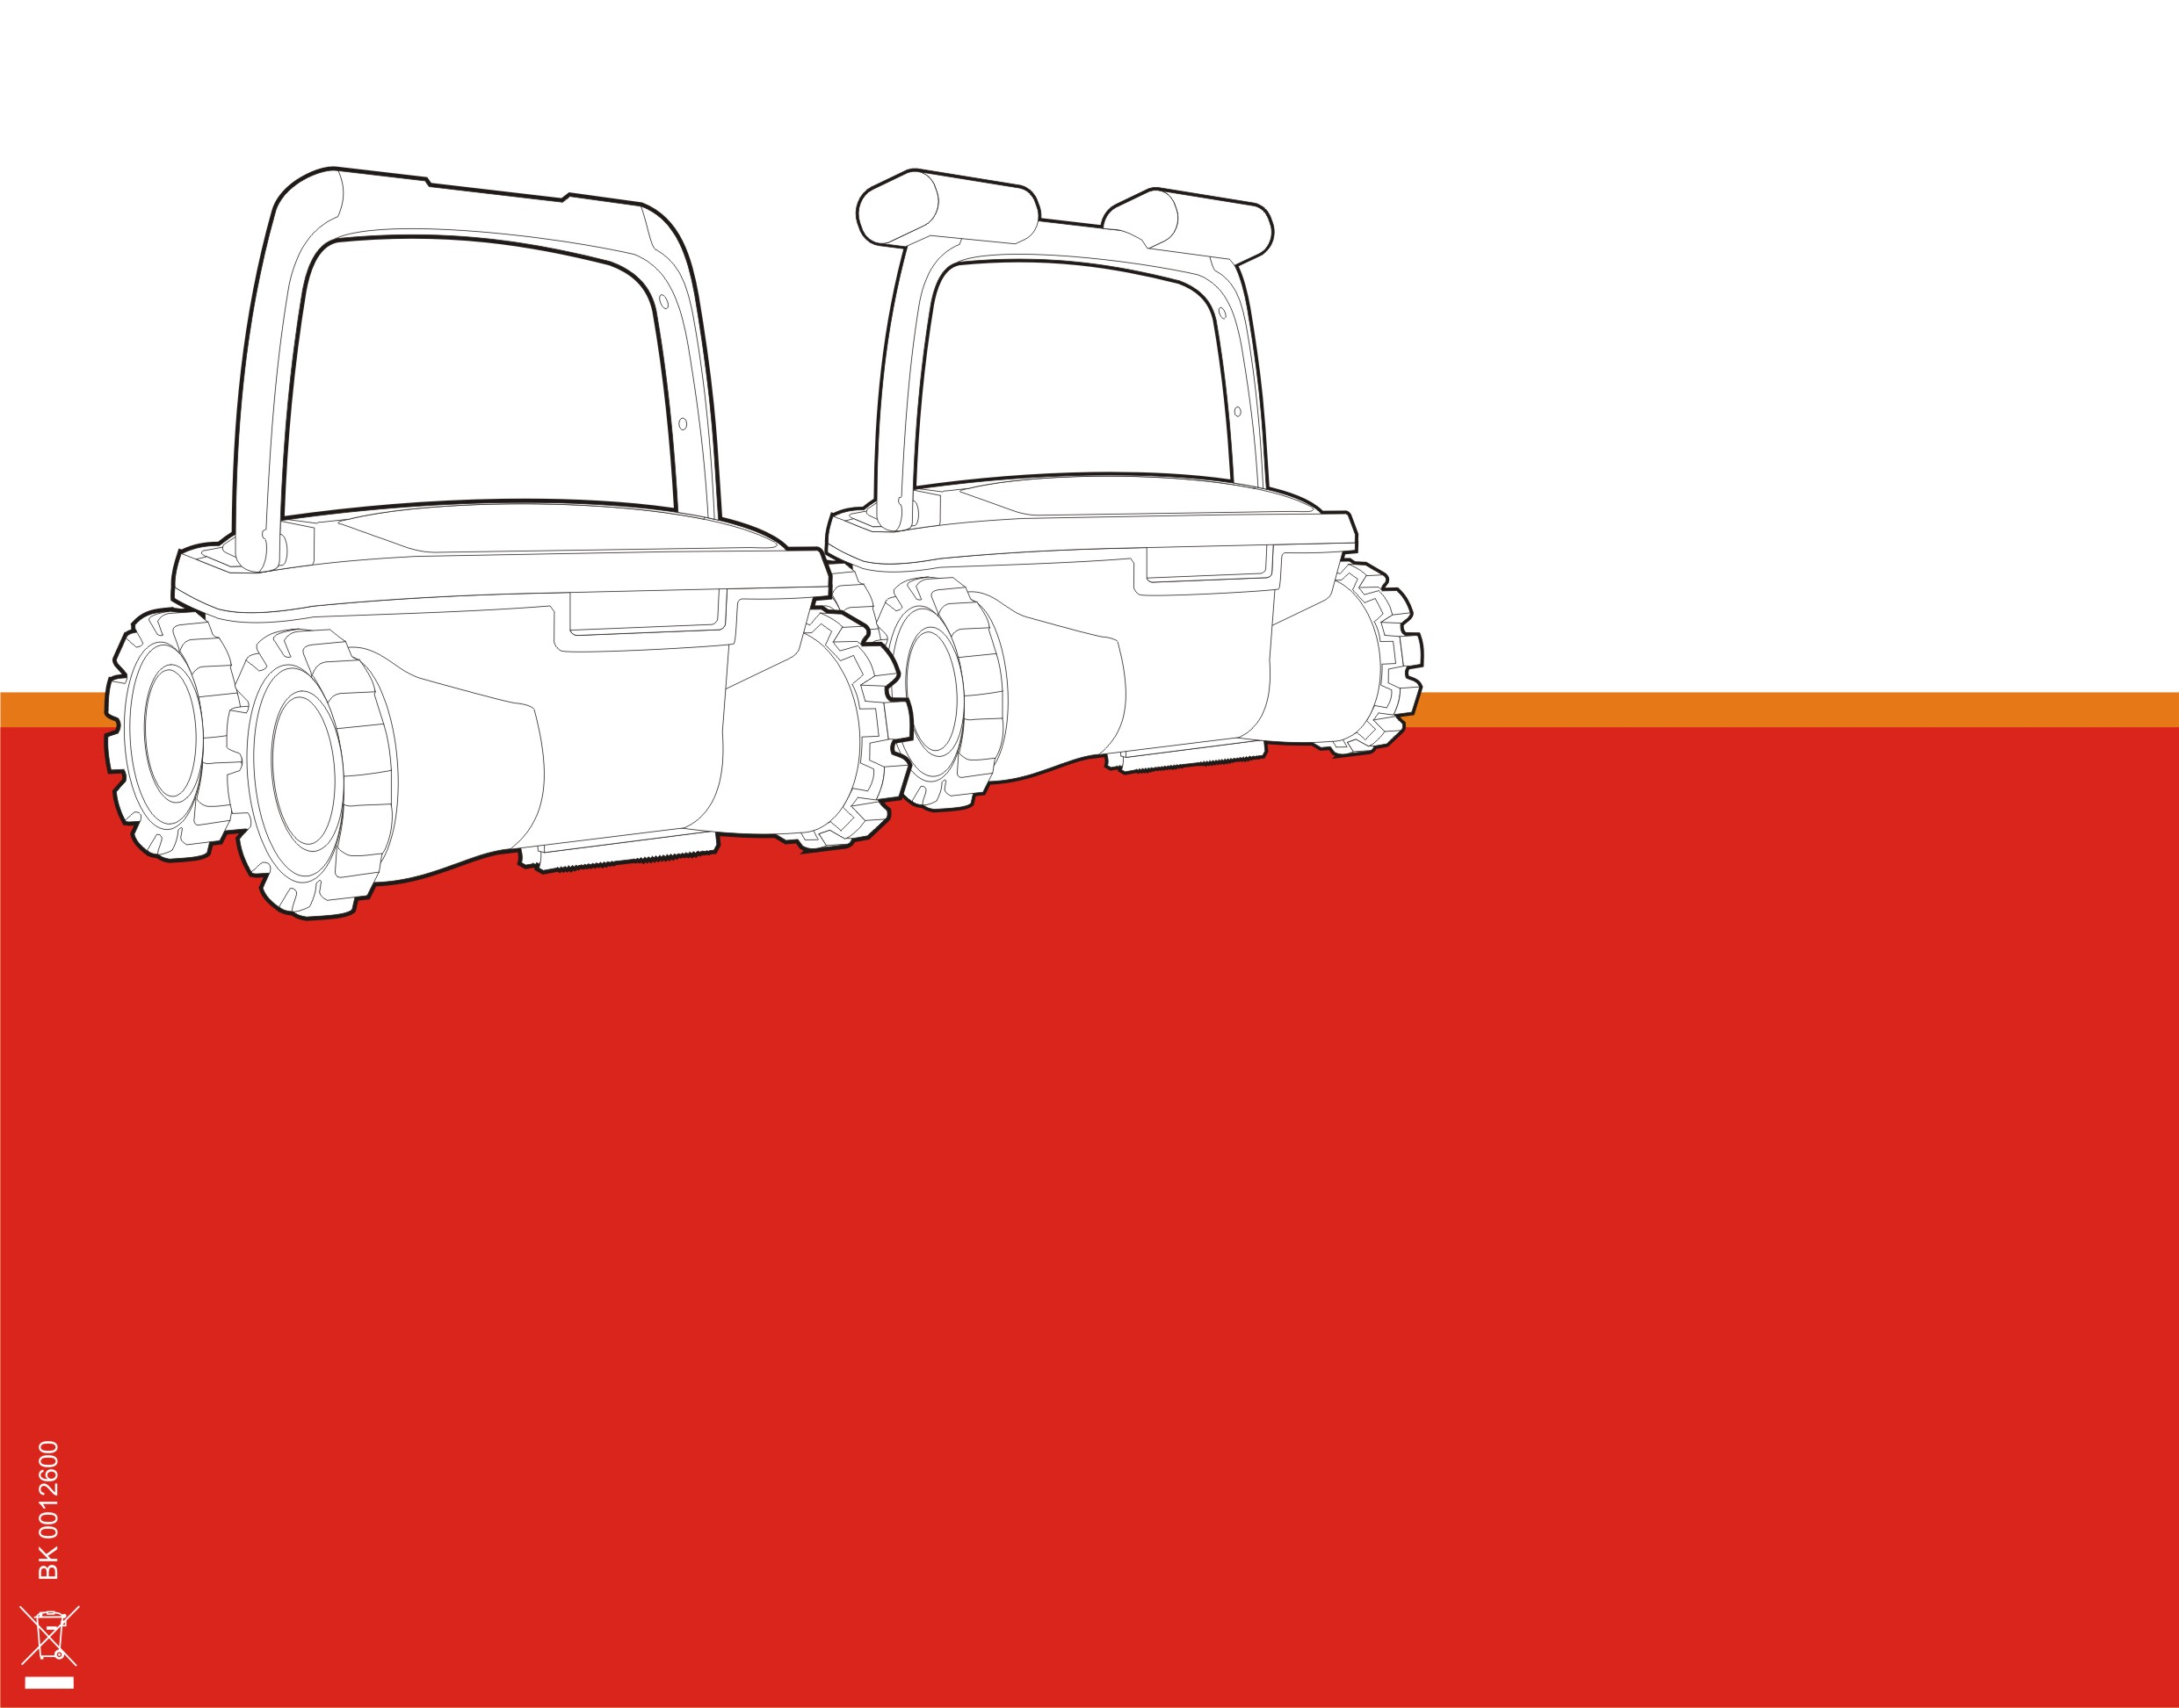

Роботизированный очиститель бассейна

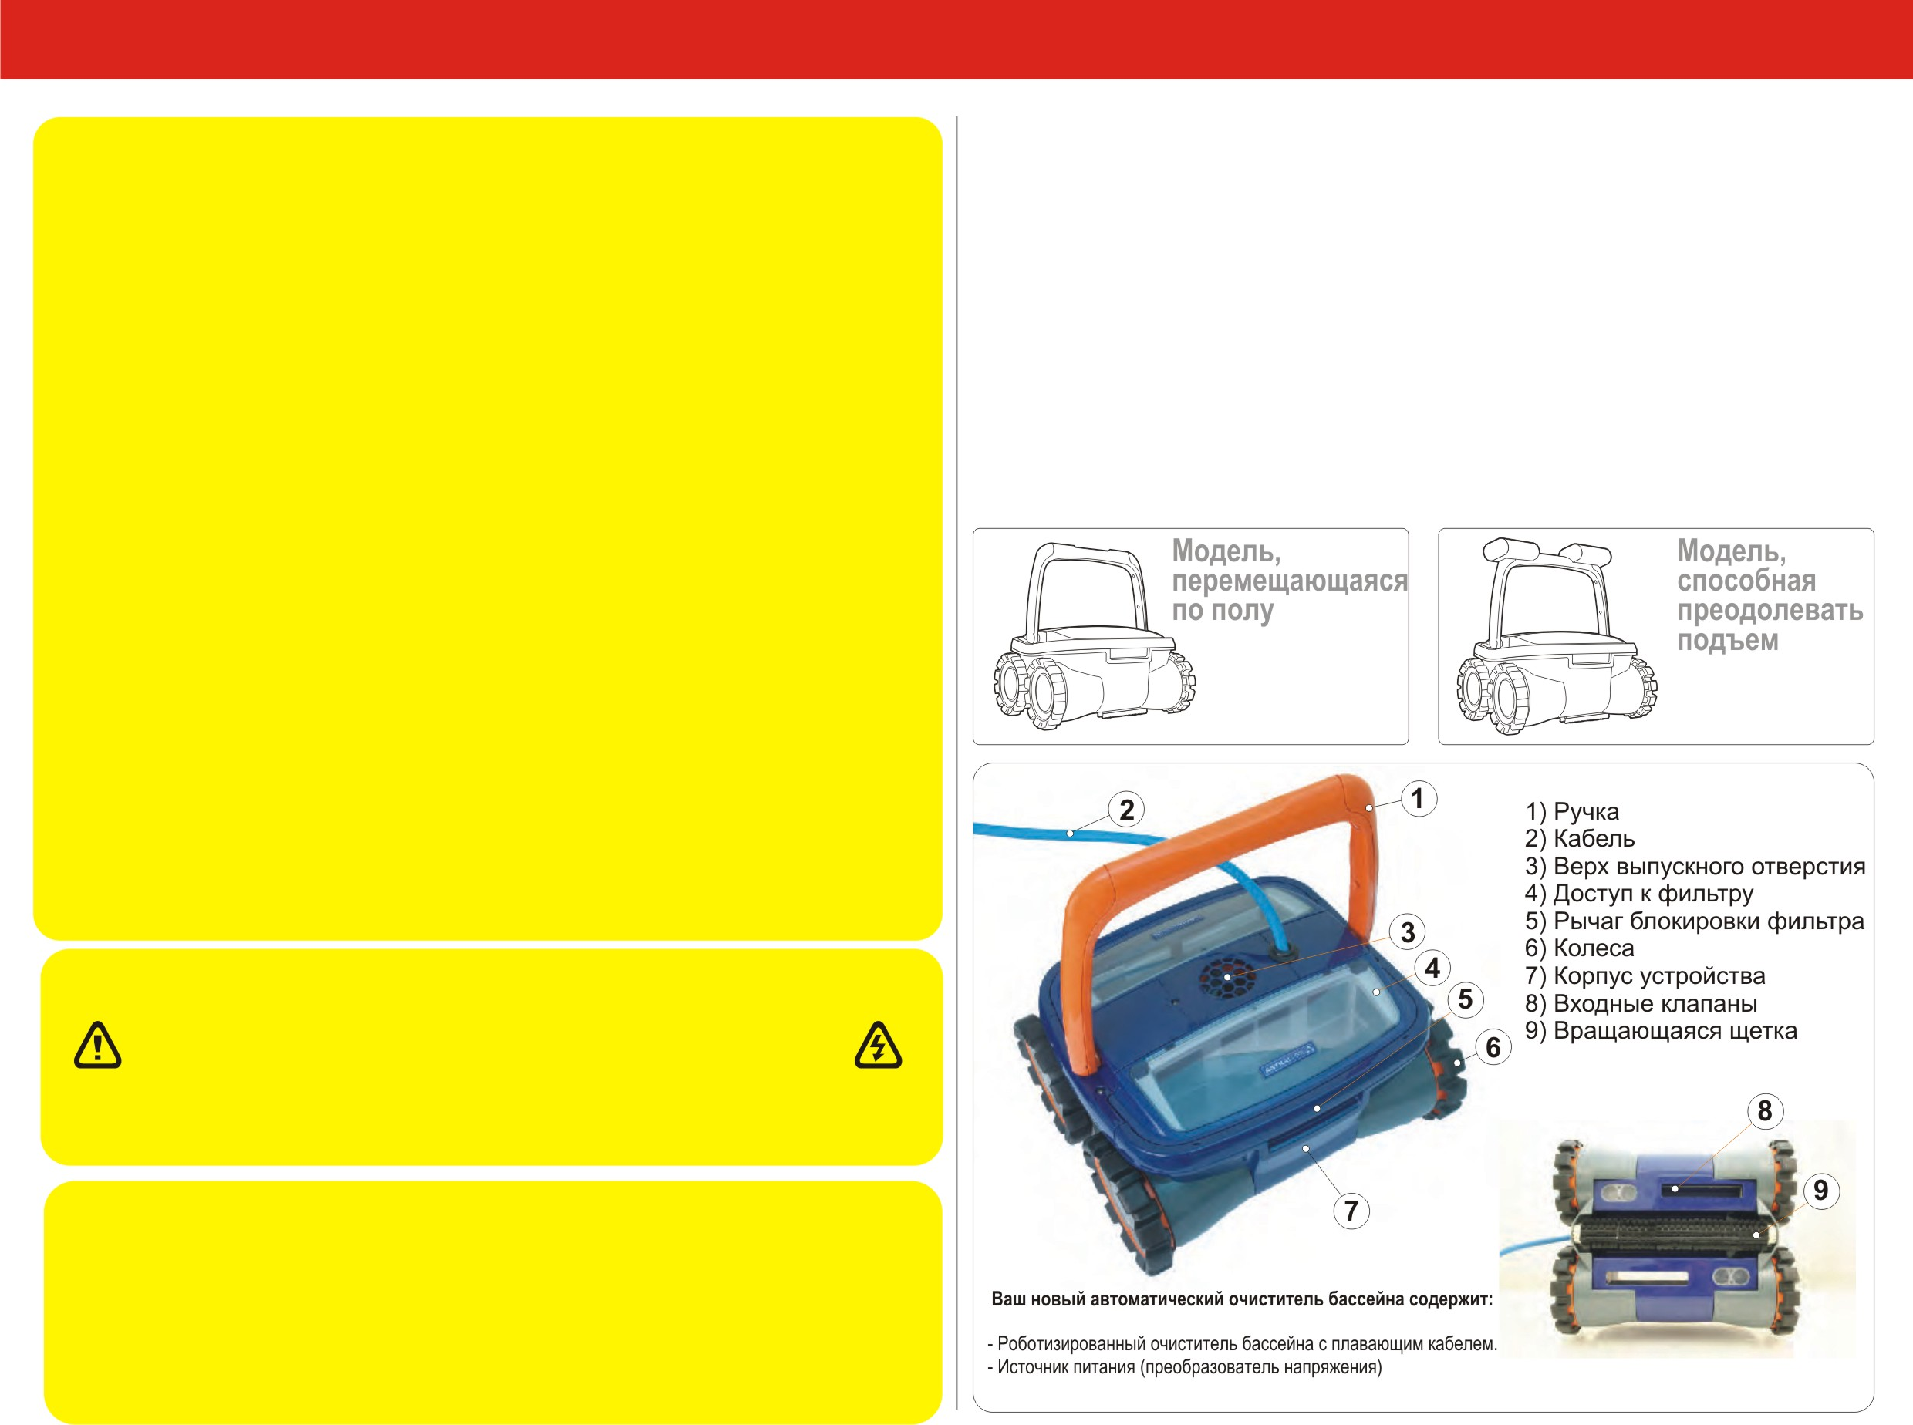
РУССКИЙ

ВАЖНЫЕ УКАЗАНИЯ ПО ТЕХНИКЕ БЕЗОПАСНОСТИ  ПРОЧТИТЕ И СЛЕДУЙТЕ ЭТИМ ИНСТРУКЦИЯМ  ПРЕДОСТЕРЕЖЕНИЕ: Не вставляйте штепсель питания в заземленную розетку или не включайте очиститель бассейна, если он не полностью погружен в воду. Эксплуатация очистителя вне воды немедленно приведет к серьезному повреждению и к прекращению действия гарантийных обязательств.  Оставляйте очиститель в бассейне на 15-20 минут после завершения им цикла очистки. Это позволит моторам охладиться в достаточной мере. Очиститель не должен постоянно находиться в бассейне. Всегда не забывайте выключать источник питания и отсоединять его от розетки, прежде чем вынимать очиститель из бассейна.  ПРЕДУПРЕЖДЕНИЕ: Очиститель не должен использоваться, если в воде бассейна есть люди. Он предназначен для использования только в плавательных бассейнах.  Примечания по безопасности  - Блок должен питаться через защитное устройство по дифференциальному току (RCD – residual current device), имеющее номинальный рабочий дифференциальный ток, не превышающий 30 мА.  - Соединение с ответвлением должно соответствовать местным и национальным правилам выполнения проводных соединений (электрическим нормам).  - Неправильное обращение с блоком может привести к утечке смазочных веществ.  - Если поврежден кабель питания, то он должен быть заменен сервисным агентом изготовителя или квалифицированным и обученным работником, чтобы избежать опасностей.  Это устройство не предназначено для использования лицами (включая детей) с пониженными физическими, чувствительными или умственными способностями или не имеющими опыта и знаний, если они не находятся под присмотром или не получили инструкции по использованию устройства от лица, ответственного за их безопасность. Необходимо наблюдение за детьми, чтобы они не играли с этим устройством.  ПРЕДУПРЕЖДЕНИЕ: Прерыватель при замыкании тока на землю (GFCI – Ground Fault Current Interrupter – США) или защитное устройство по дифференциальному току (RCD – Европа) должны быть установлены для защиты вашей электрической розетки и предотвращения любого возможного поражения электрическим током.  СОХРАНЯЙТЕ ЭТО РУКОВОДСТВО | Уважаемый покупатель!  Благодарим вас за выбор нашего изделия для очистки вашего бассейна. Мы уверены, что вы будете получать удовольствие от использования вашего нового робота для ухода за вашим плавательным бассейном в течение многих лет.  Прежде чем начать использование вашего робота, уделите несколько минут для внимательного ознакомления с этой инструкцией по эксплуатации.  Еще раз благодарим вас за выбор нашего изделия.  Компоненты  Хотя внешний вид вашего очистителя и некоторых его компонентов может отличаться от показанного здесь, назначение очистителя, эксплуатационные процедуры и методы технического обслуживания остаются такими же.

Эксплуатация очистителя бассейна – Краткое руководство

1. Поместите источник питания (преобразователь напряжения) на расстоянии не менее 3,6 метра/11,8 фута от бассейна и не менее чем на 12 см/4 дюйма выше поверхности (рис. 1). Преобразователь напряжения будет питать очиститель током низкого напряжения.  2. Размотайте кабель (рис. 1а). | 4. Подключите кабель к источнику питания. В зависимости от вашей модели (тип I или тип II), проверьте, что ключ на штепселе точно совместился с ключевым пазом на розетке источника питания (рис. 3а) (смотрите подробную информацию на следующей странице).  5. Подключите источник питания к заземленной розетке. Убедитесь, что электрическая розетка правильно заземлена (рис. 3b).  6. Нажмите кнопку “ON” («ВКЛЮЧЕНО») на источнике питания (рис. 4). Индикатор загорится, указывая, что система «ВКЛЮЧЕНА», а очиститель бассейна начнет цикл очистки. Блок ведет запись количества циклов очистки. Только в сертифицированном сервисном центре можно отобразить накопленные циклы очистки.
3. Поместите блок в воду. Покачайте блок в воде из стороны в сторону, чтобы воздух вышел из блока, и затем дайте очистителю опуститься на дно бассейна (рис. 3). Затем, как можно равномернее распространите кабель по поверхности бассейна (рис. 1). | ВАЖНОЕ ПРИМЕЧАНИЕ:  Пожалуйста, всегда храните ваш очиститель бассейна в температурном диапазоне от 10 до 40 градусов по Цельсию (от 50 до 104 градусов по Фаренгейту). Это защитит моторы, пластмассовые детали и уплотнения. Невыполнение этого требования приведет к прекращению действия гарантийных обязательств.  Робот может использоваться в воде с температурой от 13⁰C до 35⁰C (от 55⁰F до 95⁰F). Однако рекомендуемая оптимальная температура находится между 22⁰C и 32⁰C (72⁰F и 90⁰F).

Эксплуатация очистителя бассейна – Подключение кабелей
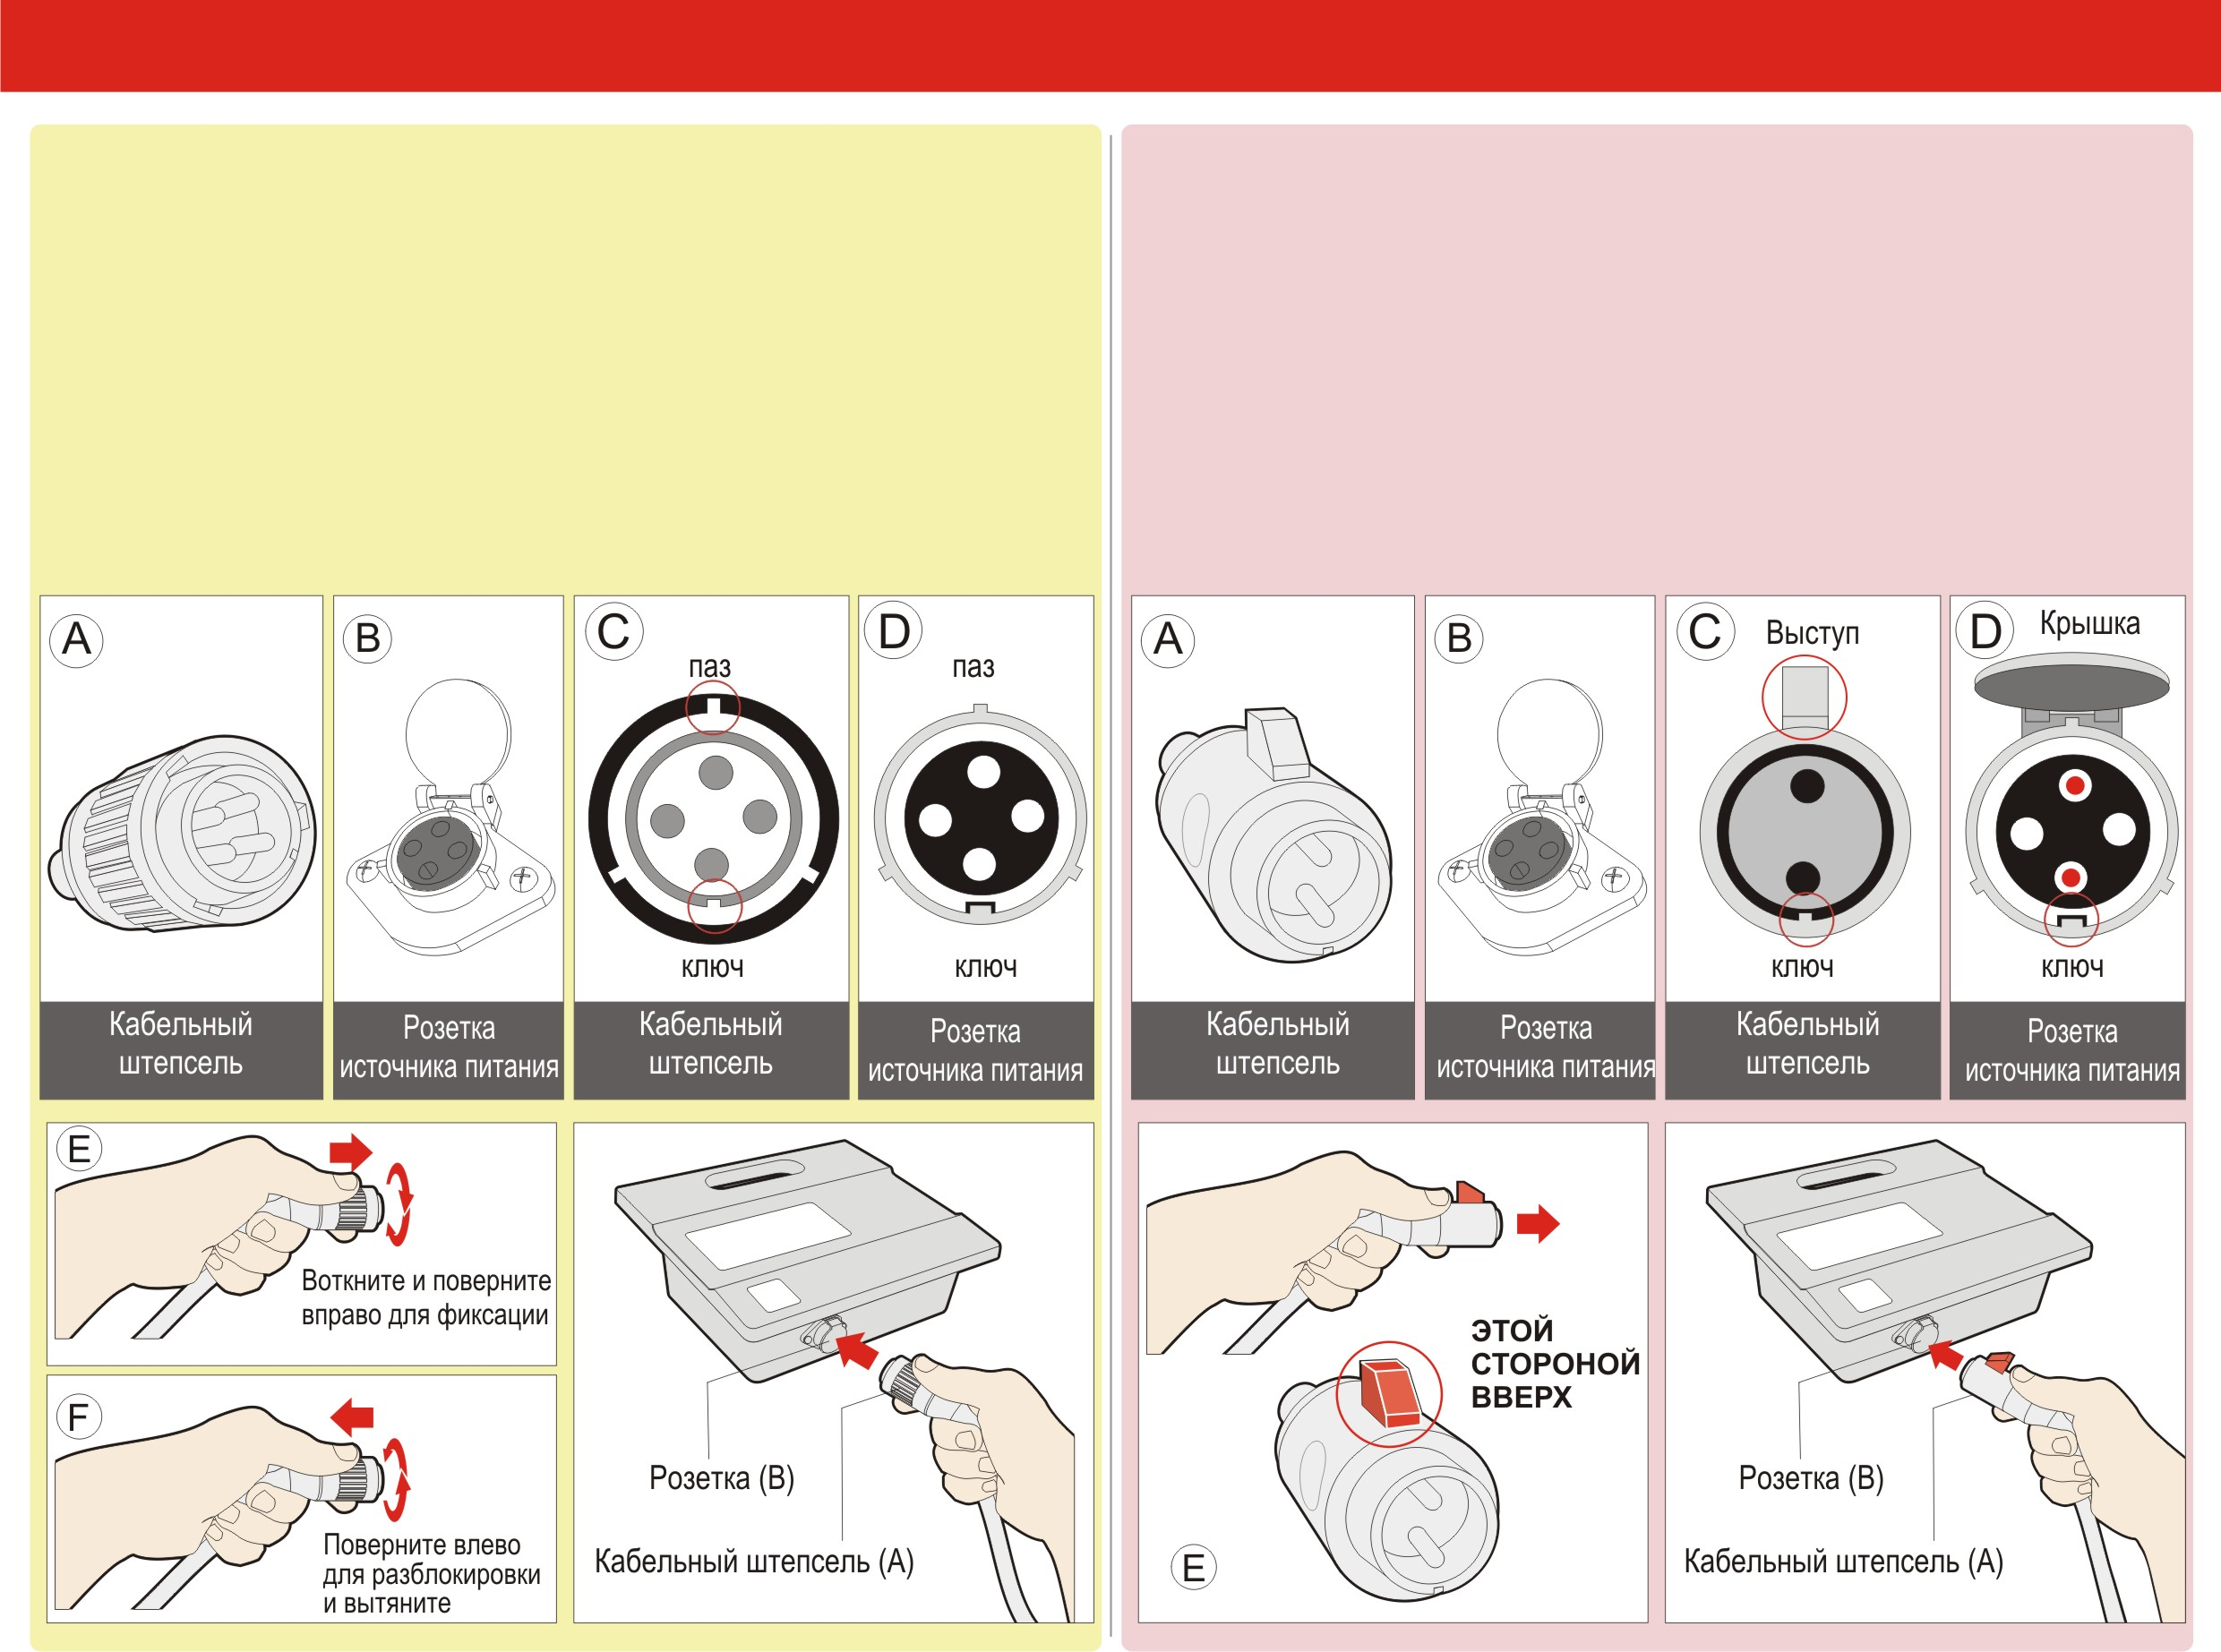
Тип I штепселей  Для подключения кабеля (Рис. А) к розетке на источнике питания (Рис. В), пожалуйста, выполните следующие действия:  - Подготовьте штепсель с ключом и тремя внешними пазами в точности так, как показано на Рис. С.  - Точно совместите ключ и пазы на штепселе с соответствующим ключом и пазами на розетке источника питания (Рис D).  - Полностью воткните штепсель в розетку источника питания.  - После установки штепселя поверните его вправо для фиксации на месте (Рис. E).  - Для удаления штепселя сначала поверните его влево для разблокировки, а затем вытяните его наружу (Рис. F). | Тип II штепселей  Для подключения кабеля (Рис. А) к розетке на источнике питания (Рис. В), пожалуйста, выполните следующие действия:  - Подготовьте штепсель с ключом и выступом в точности так, как показано на Рис. С.  - Выступ должен быть направлен вверх (Рис. E), чтобы поддерживать крышку розетки в открытом положении. Крышка будет фиксировать кабель на месте.  - Точно совместите ключ с соответствующим пазом ключа на розетке источника питания. Хотя розетка имеет 4 отверстия, будут использоваться только верхнее и нижнее отверстия (Рис D).  - Полностью воткните штепсель в розетку источника питания.

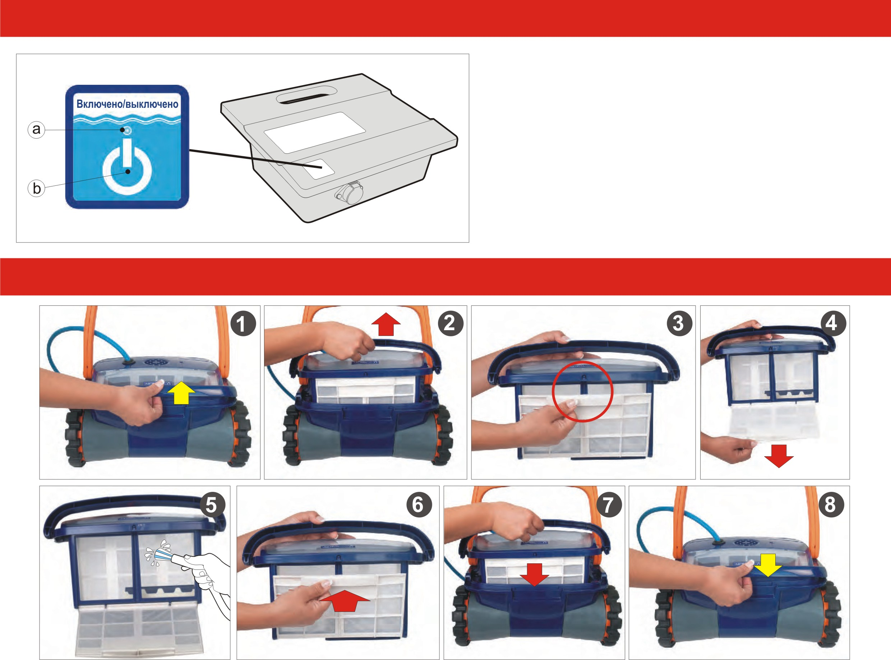
Эксплуатация очистителя бассейна – Кнопка питания

- Светодиод питания
Синий светодиод мигает, если источник питания находится в режиме ожидания, и постоянно светится, когда работает очиститель бассейна.
- Кнопка «ПИТАНИЕ»
Кнопка осуществляет переключения между режимами «ВКЛЮЧЕНО» и «ОЖИДАНИЕ».

ВАЖНОЕ ПРИМЕЧАНИЕ: После каждого цикла очиститель будет автоматически переходить в режим «ожидание». Если вы хотите выключить очиститель во время рабочего цикла, то однократно нажмите кнопку «Питание», и светодиод начнет мигать, указывая на прекращение работы устройства.

Техническое обслуживание и регулировка – Очистка фильтра

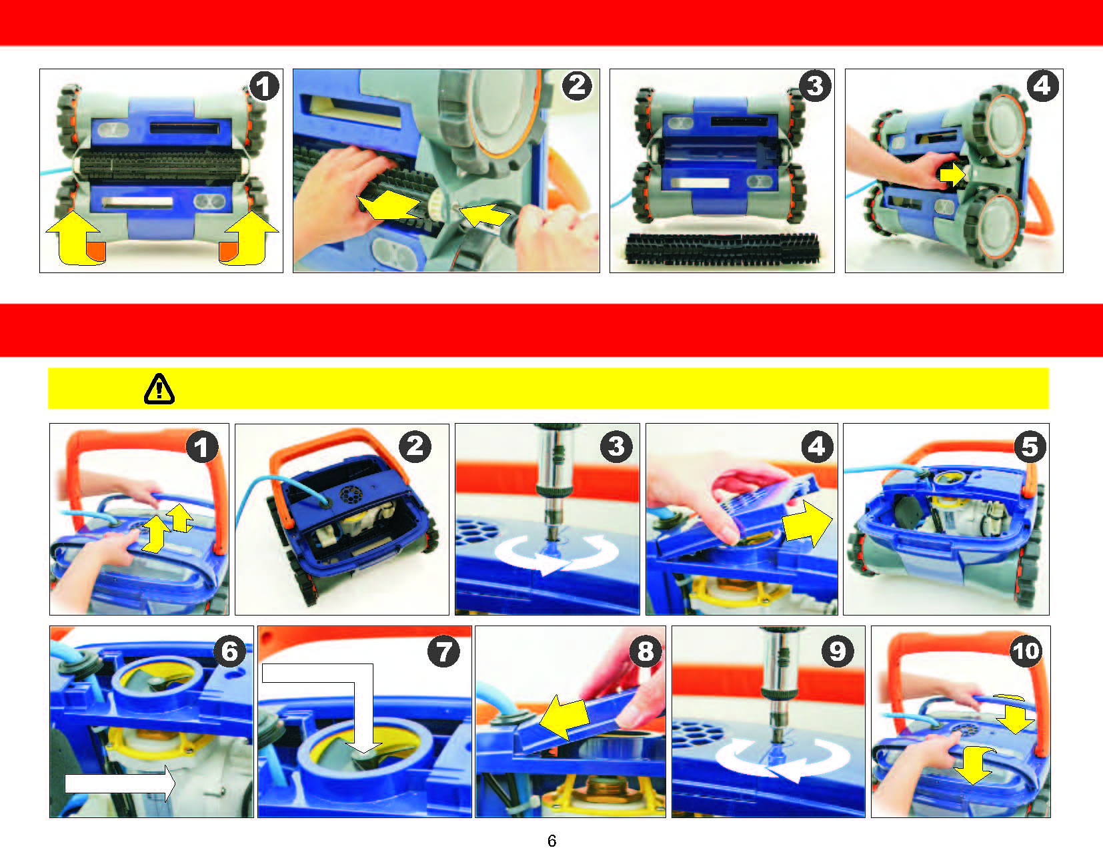
Техническое обслуживание и регулировка – Замена вращающейся щетки

ЩЕЛЧОК

Новая щетка

Техническое обслуживание и регулировка – Доступ и очистка пропеллера

ПЕРЕД ВЫПОЛНЕНИЕМ ЭТОЙ ПРОЦЕДУРЫ ОТСОЕДИНИТЕ ОЧИСТИТЕЛЬ ОТ ИСТОЧНИКА ПИТАНИЯ

Пропеллер

Мотор насоса

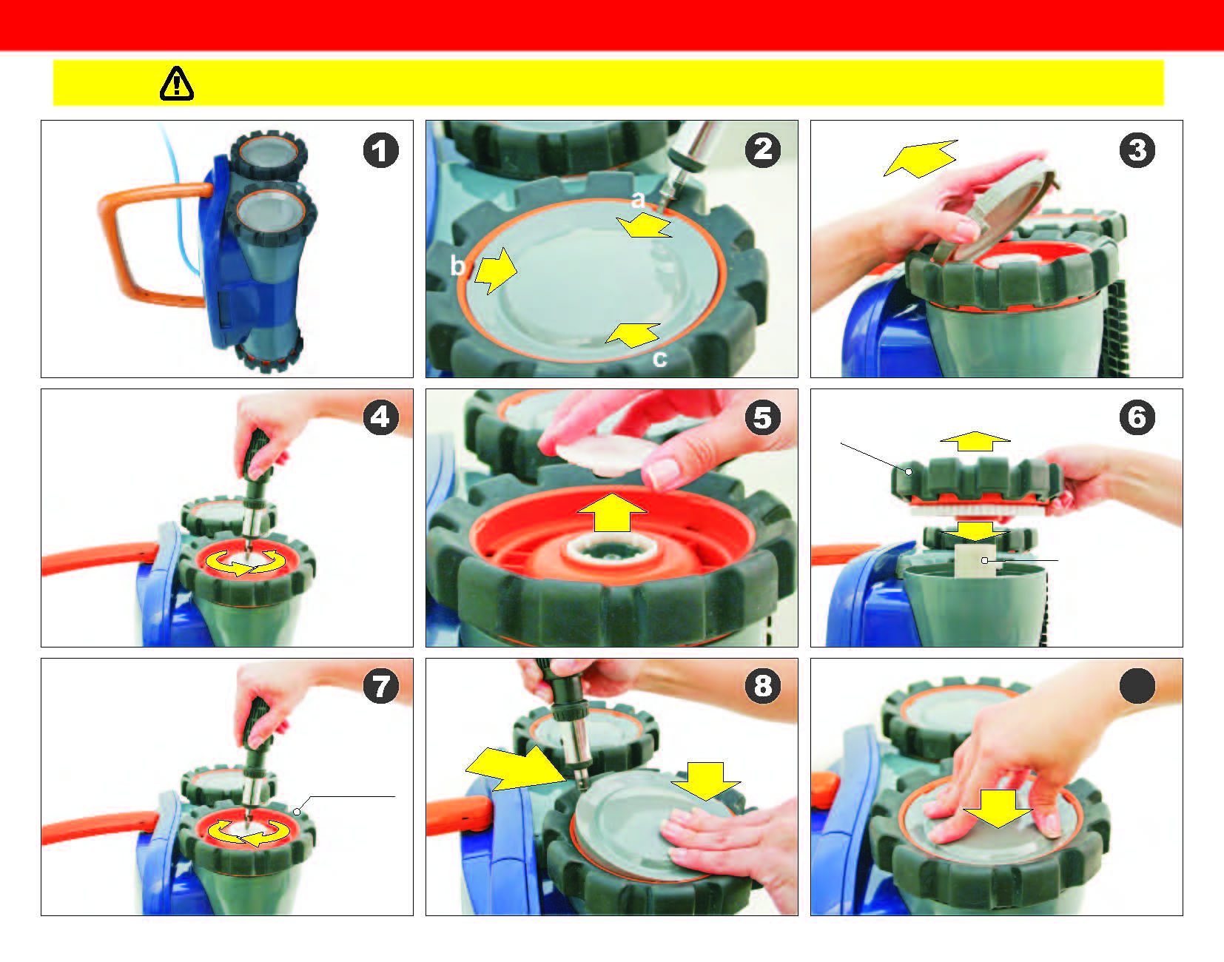

Техническое обслуживание и регулировка – Замена колеса

ПЕРЕД ВЫПОЛНЕНИЕМ ЭТОЙ ПРОЦЕДУРЫ ОТСОЕДИНИТЕ ОЧИСТИТЕЛЬ ОТ ИСТОЧНИКА ПИТАНИЯ

Старое колесо

Зубчатое колесо

9

Новое колесо

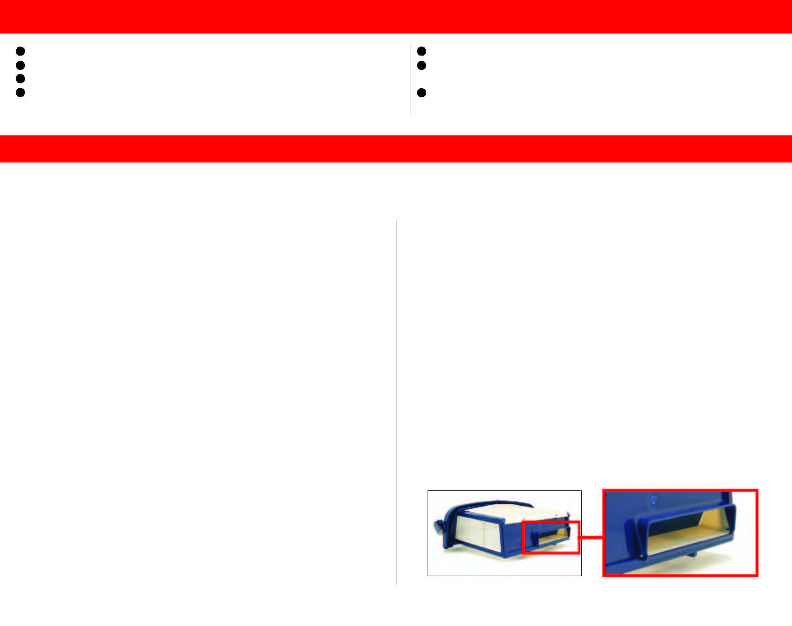

Важные советы

- Выключайте и отсоединяйте источник питания каждый раз, когда вы достаете очиститель из воды.  - Очищайте мешок фильтра после каждого цикла.  - Периодически выпрямляйте плавающий кабель.  - Сохраняйте упаковку очистителя для внесезонного хранения и для отправки устройства вашему дилеру, если требуется выполнение обслуживания. | - Не оставляйте ваш очиститель под воздействием прямых солнечных лучей, когда очиститель не используется.  - Никогда не оставляйте источник питания в местах воздействия прямых солнечных лучей или под дождем.  - Периодически необходимо промывать ваш очиститель чистой пресной водой. Это увеличит срок службы вашего очистителя.  Ежемесячно очищайте пропеллер.

Руководство по устранению неисправностей

ПРОВЕРЬТЕ СЛЕДУЮЩЕЕ, ПРЕЖДЕ ЧЕМ ОБРАЩАТЬСЯ В ВАШ СЕРВИСНЫЙ ЦЕНТР
Перед началом поиска неисправности очиститель бассейна должен быть отсоединен от источника питания, а источник питания должен быть отключен от электрической розетки для предотвращения повреждения устройства и возможной травмы персонала.

- Устройство не качает воду или не перемещается:  - Проверьте наличие питания в электрической розетке.  - Проверьте, подключен ли преобразователь напряжения к заземленной розетке и соединен ли кабельный узел с преобразователем напряжения.*  - Несколько раз выключите и включите источник питания. Обеспечьте задержку в 45 секунд между включением и выключением.  - Проверьте отсутствие и удалите любой мусор, такой как волосы, шнурки или листья, который может препятствовать свободному движению колес.  - Устройство совсем не качает воду или качает медленно, но перемещается:  - Проверьте, не застрял ли пропеллер из-за накопления волос или мусора на пропеллерах. Удалите верхний винт на верхней детали выпускного отверстия и очистите пропеллер. При повторной сборке верхней крышки не следует чрезмерно затягивать винт.  - Проверьте, что мешки фильтра полностью чисты. Очистите их при необходимости.  - Если с пунктами a) и b) все в порядке, то проверьте моторы насоса. Если они не работают, то отправьте устройство в ваш сервисный центр.  - Устройство не перемещается, но качает воду:  - Проверьте, не препятствуют ли перемещению вперед/назад посторонние объекты на колесах: волосы, мусор и т.д. или устройство запуталось в кабеле питания.  - Проверьте, не застрял ли мусор внутри колеса между шестеренками.  - Проверьте, что вращающаяся щетка правильно расположена и не повреждена. Щетка передает вращение на колеса и в случае ее повреждения робот не сможет двигаться надлежащим образом.  - Проверьте мотор. Если он не функционирует, то отправьте устройство в ваш сервисный центр.  - Только модель, способная преодолевать подъем – Устройство не поднимается по стене:  - Проверьте, что мешки фильтра полностью чисты. Очистите их при необходимости. | - Устройство не подбирает грязь и мусор:  - Проверьте пункты 2a и 2b этого руководства.  - Проверьте створки входного клапана фильтра на дне вашего устройства (смотрите рисунок, приведенный ниже). Створки должны свободно перемещаться для открытия и закрытия. При необходимости очистите и освободите створки клапана.  - Устройство не обслуживает весь бассейн:  - Скорее всего, необходима полная очистка фильтра.  - Проверьте, что плавающий кабель правильно расположен и распутан.  - Обеспечьте работу устройства в бассейне в течение всего цикла очистки.  - Проверьте работоспособность мотора. Пожалуйста, обратитесь к разделу 2 этого руководства.  - Если после предыдущих проверок проблема не решена, то обратитесь к вашему дилеру для получения дополнительной помощи.  - Мусор высыпается из устройства, когда оно вынимается из бассейна:  - Рычаг блокировки фильтра (крышка для доступа сверху не закрыта надлежащим образом) – Проверьте, что механизм разблокировки замка не поврежден. Края крышки должны быть выровнены относительно корпуса устройства, а верхний фильтр должен быть заблокирован надлежащим образом.  - Входные клапаны – Проверьте, что створки входного клапана фильтра (смотрите рисунок, приведенный ниже) свободно перемещаются для открытия и закрытия. При необходимости очистите створки.  Створки входного клапана фильтра

Заземление
Источник питания должен быть соединен с заземленной розеткой, имеющей 3 проводника. Сетевой источник питания должен присоединяться через прерыватель при замыкании тока на землю (GFCI – Ground Fault Current Interrupter) или защитное устройство по дифференциальному току (RCD – Residual Current Device), имеющее номинальный рабочий дифференциальный ток, не превышающий 30 мА.

Предохранитель
Предохранитель должен заменяться только уполномоченным представителем сервиса или обученным и квалифицированным персоналом. Для возобновления защиты от воспламенения устанавливаемый предохранитель должен иметь тот же тип и номинальный ток.

Техническое обслуживание и безопасность
Крышка не должна удаляться никем, кроме уполномоченного представителя сервиса или обученного и квалифицированного персонала. Внутренняя регулировка или замена компонентов может выполняться пользователем. Кабель питания должен отсоединяться перед удалением крышки.
Если поврежден кабель источника питания, то он должен быть заменен уполномоченным представителем сервиса или обученным и квалифицированным персоналом. Не эксплуатируйте источник питания, если силовой кабель поврежден.

Условия окружающей среды
Источник питания предназначен для работы в помещении и вне помещения. Однако блок питания не может эксплуатироваться под прямыми солнечными лучами или подвергаться воздействию воды. Источник питания не должен эксплуатироваться при температуре окружающей среды, превышающей 40⁰С.
Физические параметры
Размеры (Ш * Г * В)273 мм * 242 мм * 90 мм
Вес1,9 кг
Электрические параметры
Входные номинальные параметры100-240 В переменного тока, 50/60 Гц, 210 Вт
Выходные номинальные параметры29 В, 6,3 А
Температура хранения-10⁰С - +60⁰С
Рабочая температура 0⁰С - +45⁰С
Класс защитыIP54

Функция внешнего таймера

Это свойство позволит конечному пользователю программировать график очистки с помощью внешнего таймера (приобретаемого отдельно).

- Устройство
- Кабель
- Источник питания
- Штепсель преобразователя напряжения
- Внешний таймер
- Розетка

